Obligatorisk opgave 1

1.
10 user stories med product backlog

Menu

1: Som kunde vil jeg kunne se en menu med alle pizzaer, så jeg kan vælge hvad jeg vil bestille

2: Som kunde vil jeg kunne vælge toppings til min pizza, så jeg kan tilpasse den efter min smag

Bestilling

3: Som kunde vil jeg kunne lægge pizzaer i en indkøbskurv, så jeg kan bestille flere ad gangen.

4: Som kunde vil jeg kunne se den samlede pris, så jeg ved hvor meget jeg skal betale

5: Som kunde vil jeg kunne betale online med kort eller MobilePay, så jeg kan gennemføre min bestilling

Betaling

6: Som kunde vil jeg kunne vælge afhentning eller levering, så jeg kan få pizzaen som jeg ønsker

7: Som kunde vil jeg kunne angive min adresse ved levering, så pizzaen bliver leveret det rigtige sted

Levering

8: Som kunde vil jeg kunne se en estimeret leveringstid, så jeg ved hvornår pizzaen kommer

9: Som virksomhed vil jeg kunne se en liste over nye ordrer, så jeg ved hvad jeg skal lave

Køkken

10: Som virksomhed vil jeg kunne markere en ordre som færdig, så kunden kan få besked

2.
Classes for user stories
- class = customer
- class = order
- class = pizza
- class = topping
- class = payment

UML
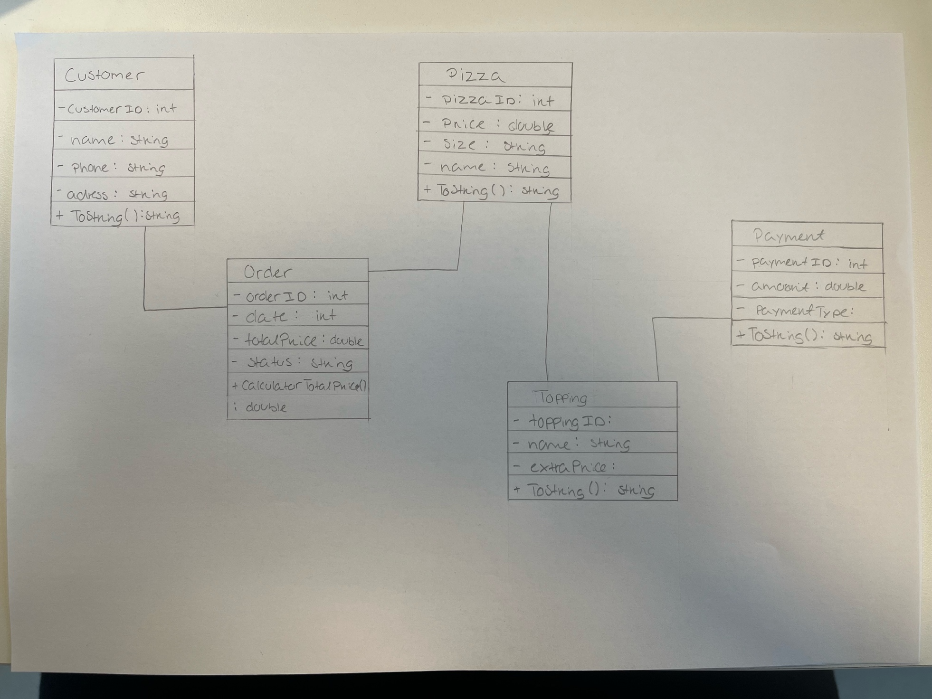

Domain
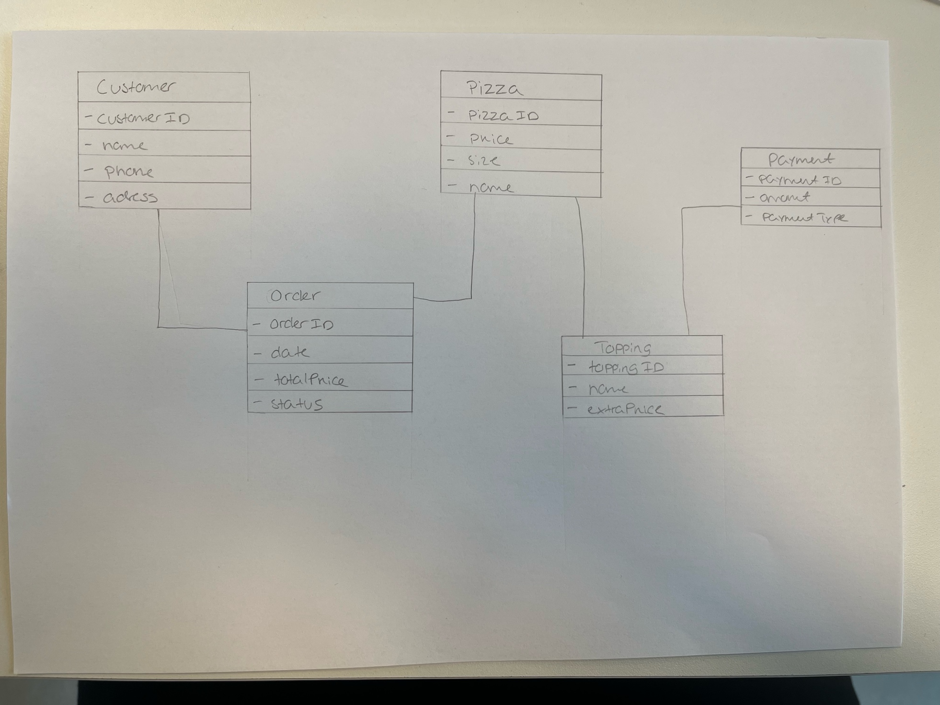
Sekvensdiagram
